系 列 推 荐
《迪克动物小说》十册
版权已回收系列
DICK KING SMITH ANIMAL ADVENTURES SERIES
其中十册中文简体版权已回收 详情见下方书讯信息

“英国国家勋章”获得者
英国著名童书作家 迪克·金-史密斯创作
以农场动物为主角 体现“勇气”这一主题
多部已改编为影视作品，其中《小猪宝贝》囊括了7项奥斯卡提名

“写书就像送礼物。给孩子们带来快乐，让你有一种圣诞老人的奇妙感觉。”
----迪克·金·史密斯，1995 年 10 月

系列简介：

“迪克·金·史密斯动物小说”系列由英国著名童书作家迪克·金·史密斯（Dick King Smith）创作。史密斯生平著作超过了100部，并且大部分都与动物有关，在英国被誉为“动物传奇”，并于2010年被授予“英国国家勋章”。其作品主要以农场为背景，以农场里的动物为主角，详细刻画了动物们机智、幽默、勇敢、天真等不同的性格，充分体现出“勇气”这一鲜明的主题。1984年出版的《牧羊猪》（The Sheep-Pig）为史密斯赢得了当年的《卫报》儿童小说奖，并于1995年被改编成电影《小猪宝贝》（Babe: The Gallant Pig），风靡一时。《小猪宝贝》囊括了7项奥斯卡提名。2008年上映的好莱坞大片《深水传奇》（The Water Horse）也是改编自他的同名小说。1992年，史密斯被评为年度最佳儿童文学作家。1995年，他的作品《外星来的野兔》（Harriet’s Hare）获得英国童书奖。
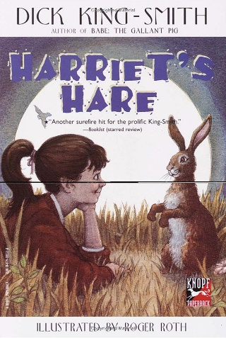
中文书名：《外星来的野兔》
英文书名：Book 4 HARRIET’S HARE
作 者：Dick King-Smith
出 版 社：United Agents
代理公司：ANA
页 数：104页
出版时间：1997年2月
代理地区：中国大陆、台湾
审读资料：电子稿
类 型：7-12儿童文学

内容简介：

野兔不会说话，这是众所周知的。然而一天早晨，女孩哈莉特（Harriet）家的田野里惊现麦田怪圈，还有一只神奇野兔——他大胆极了，跳向哈莉特，大声问候：“早上好！”
一只会说话的野兔！哦，不，不算野兔，其实是一位来地球度假的外星来客——小巫（Wiz）。哈莉特发现这位外星朋友拥有强大的魔力，能变幻成各种生物，通晓每种动物的语言，精通各领域知识，还能预知未来。她的生活因此迎来了奇迹般的转变。小巫的出现带给了哈莉特无限的惊喜与快乐。但地球之旅的时间毕竟是有限的，小巫终会回到自己的家乡，他想在离别之际，为这个善良的地球女孩儿送上一份礼物。虽然小巫离开了，但这份礼物将改变哈莉特的生活态度，直到永远。

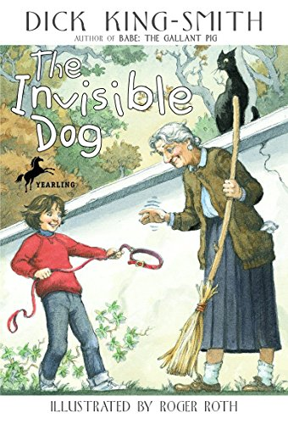
中文书名：《隐形狗》
英文书名：Book 4 THEINVISIBLE DOG
作 者：Dick King-Smith
出 版 社：United Agents
代理公司：ANA
页 数：104页
出版时间：1995年10月
代理地区：中国大陆、台湾
审读资料：电子稿
类 型：7-12儿童文学

内容简介：

自从大丹狗鲁伯特去世后，詹妮一家再也没有养过狗。一天，詹妮无意中发现了鲁伯特曾经用过的皮带和项圈，一种莫名的感觉让她仿佛真的拥有了一条大丹狗。于是，詹妮为这条“隐形狗”取名亨利，每天和它形影不离。除了邻居加罗太太，没人能明白她到底在干什么。詹妮究竟能不能如愿以偿，得到一条真正的大丹狗呢？神秘的加罗太太又是怎样通过魔法预测未来的呢？

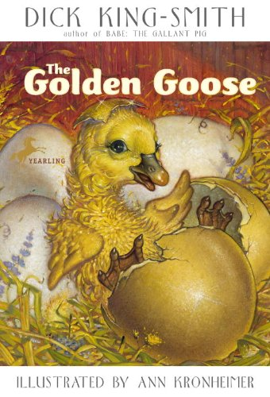
中文书名：《小金鹅乐乐》
英文书名：Book 6 THE GOLDEN GOOSE
作 者：Dick King-Smith
出 版 社：United Agents
代理公司：ANA
页 数：130页
出版时间：2009年3月
代理地区：中国大陆、台湾
审读资料：电子稿
类 型：7-12儿童文学

内容简介：

穷困潦倒的生活使农夫约翰总是愁容满面，小金鹅乐乐的诞生悄然改变了他的人生。从意外的有奖债券，到赌马获胜，再到愈加兴隆的农场生意，好运接连不断地降临到约翰的头上。然而，可怕的事情发生了，乐乐金色的外表正在慢慢褪去，约翰的幸福会就此终止吗？

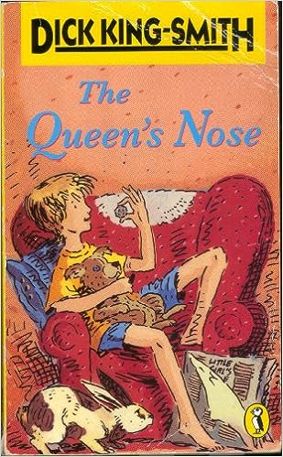
中文书名：《女王的鼻子》
英文书名：Book 7 THE QUEEN’S NOSE
作 者：Dick King-Smith
出 版 社：United Agents
代理公司：ANA
页 数：128页
出版时间：1986年1月
代理地区：中国大陆、台湾
审读资料：电子稿
类 型：7-12儿童文学

内容简介：

哈莫妮·派克（Harmony Parker）是一个热爱动物、有着超凡想象力的孩子。可是家里人都讨厌动物，她只能和自己的毛绒玩具狗相伴。在哈莫妮的眼里，她恶作剧地将身边的人想象成动物，爸爸是海狮，妈妈是球胸鸽，姐姐是暹罗猫，老师是雌性螳螂，姜戈叔叔是银发灰熊……家里人都认为哈莫妮的想法和行为怪异，直到姜戈叔叔到来前。哈莫妮惊喜地发现，姜戈叔叔和她一样相信魔法。分别时，姜戈叔叔（Uncle Ginger）送给了她一件有魔力的礼物，只要哈莫妮用手擦一擦那枚五十便士硬币上女王的鼻子，她就可以实现一个愿望。这枚神奇的硬币不仅让哈莫妮实现了自己的愿望，也让她在帮助别人实现愿望的同时体会到了亲情的可贵和理解的重要。

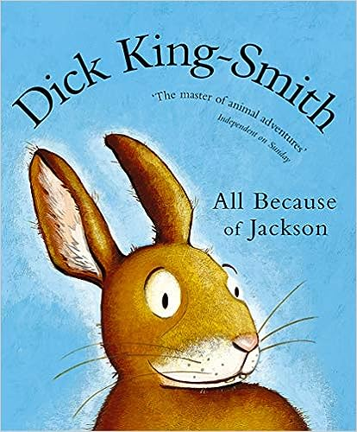
中文书名：《都是因为杰克逊》
英文书名：Book 14 ALL BECAUSE OF JACKSON
作 者：Dick King-Smith
出 版 社：United Agents
代理公司：ANA
页 数：64页
出版时间：2006年2月
代理地区：中国大陆、台湾
审读资料：电子稿
类 型：7-12儿童文学

内容简介：

小兔子杰克逊一直梦想着到海上做水手，有一天，他带着兔宝宝跳上了驶往大洋洲的“亚特兰大号”，却不幸落八了爱吃兔肉的大胡子船长手中出人意料的是，他们不但没有被吃掉，反而被养得膘肥体壮，享受？最奢华的待遇。
幸运的杰克逊和免宝宝终于到达了彼岸并定居下来，成了澳大利亚兔子们的祖先。他们的子子孙孙在这片土地上掀起了一场巨大的风波……
这一切，都是因为杰克逊！
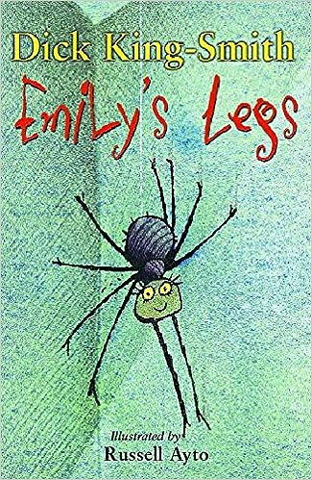
中文书名：《艾米莉的腿》
英文书名：Book 15 EMILY’S LEGS
作 者：Dick King-Smith
出 版 社：United Agents
代理公司：ANA
页 数：62页
出版时间：2002年6月
代理地区：中国大陆、台湾
审读资料：电子稿
类 型：7-12儿童文学

内容简介：

小蜘蛛艾米莉从来没觉得自己有什么与众不同，一次运动会上，她因为跑得特别快而得了冠军，却被大家发现她竟然比别的蜘蛛多长了两条腿。

艾米莉的奖被撤消了，还遭到了所有蜘蛛的讥诮和排挤。伤心的艾米莉晕晕乎乎地被吸到了吸尘嚣里，她能逃出来吗？她该怎样看待自己的“不同”？等待她的又将会是什么呢？

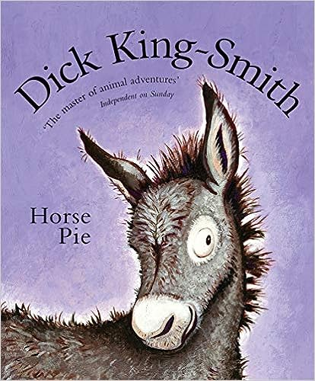
中文书名：《马肉馅饼》
英文书名：Book 16 HORSE PIE
作 者：Dick King-Smith
出 版 社：United Agents
代理公司：ANA
页 数：64页
出版时间：2006年2月
代理地区：中国大陆、台湾
审读资料：电子稿
类 型：7-12儿童文学

内容简介：

从海边游乐中心退休的母驴珍妮被好心的主人送到了“老马之家”安度晚年，而那里竟然有三匹身强力壮、自以为是的大马对她冷嘲热讽，傲慢无礼，这让原本就不安的珍妮伤心至极。不久，珍妮听说偷马贼盯上了那三匹大马，他们即将被运往法国做成马肉馅饼！关键时刻珍妮会帮谁呢？偷马贼还是那三匹大马？“老马之家”又会上演怎样波澜起伏的精彩故事呢？
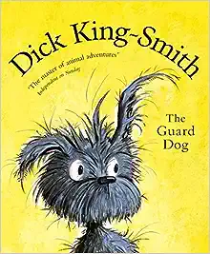
中文书名：《爱咆哮的守卫狗》
英文书名：Book 17 THE GUARD DOG
作 者：Dick King-Smith
出 版 社：United Agents
代理公司：ANA
页 数：64页
出版时间：2006年2月
代理地区：中国大陆、台湾
审读资料：电子稿
类 型：7-12儿童文学

内容简介：

宠物店里一只体型瘦小、毛发凌乱的混血小狗立志要当一只守卫狗？它远大的抱负却招来了店里其余名贵纯种夫的嘲笑。然而，小守卫狗的咆哮绝技震惊了它们，也震惊了所有想收养小守卫狗的人。当“始爱终弃”的主人短暂收养后把它送到狗狗之家时，小守卫狗明白第十四天对它将意味着什么吗？笃信自己绝非失败者的小守卫狗终究又会面临怎样的人生境遇？
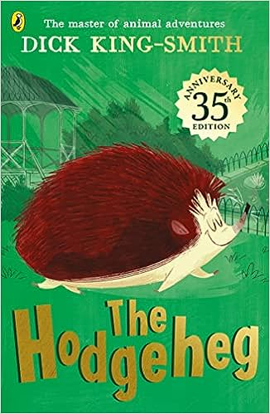
中文书名：《那只小“猬刺”》
英文书名：Book 18 THE HODGEHEG
作 者：Dick King-Smith
出 版 社：United Agents
代理公司：ANA
页 数：112页
出版时间：2017年8月
代理地区：中国大陆、台湾
审读资料：电子稿
类 型：7-12儿童文学

内容简介：

刺猬们渴望去马路对面的公园打猎玩要，可惜那条马路让无数刺猬丧了命。怎样才能安然无恙地过马路？聪明的麦克斯勇敢地踏上了惊心动魄的探索之路。走“黑白条纹线”，看“红绿小人儿”，这些人类的“秘诀”对刺猬是否也适用呢？当所有的车辆乖乖停下，让路给一队雄赳赳气昂昂的小刺猬时，他们凭借的是好运气吗？这绝对是一只堪载史册的英雄小“猬刺”！

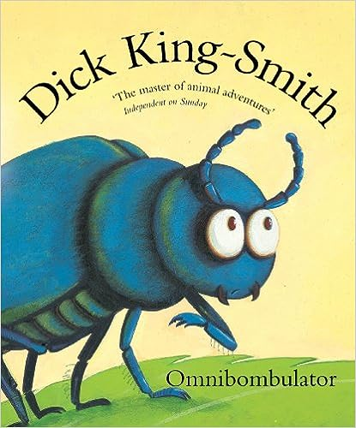
中文书名：《小甲虫，大名字》
英文书名：Book 19 THE OMNIBOMBULATOR
作 者：Dick King-Smith
出 版 社：United Agents
代理公司：ANA
页 数：64页
出版时间：2013年7月
代理地区：中国大陆、台湾
审读资料：电子稿
类 型：7-12儿童文学

内容简介：

一只个头儿极小的甲虫，父母却刻意赋予他一个大大的名字：奥姆尼邦布莱特。然而，大大的名字并未改变他身形的渺小，大家依然无视于他，潮虫们把他推来推去，蜗牛依旧从他身上爬过……不服输的他决定去找寻新的生活……他能在危险的旅途中全身而退吗？他能够找到自信吗？这个拥有大名字的小甲虫究竟会经历怎样的人生呢？

作者简介：

迪克·金·史密斯（Dick King-Smith）英国童书作家，著作超过百部，获多项大奖，被翻译成多种语言，全世界销量超1500万册，因其儿童文学成就非凡，2010年获得英国女王亲自颁发的英国国家勋章。

迪克1922年出生于英国的格洛斯特郡，中学毕业后，放弃到剑桥大学读书的机会，选择当农民，经营农场20多年，后因农场倒闭做过推销员、鞋厂工人、小学老师。他53岁进入布里斯托尔大学读书，54岁开始写儿童读物，56岁推出首部作品。此后一发不可收拾，成为高龄却高产的儿童小说作家。2011年于家中去世。

感谢您的阅读！
请将反馈信息发至：版权负责人
Email：Rights@nurnberg.com.cn
安德鲁·纳伯格联合国际有限公司北京代表处
北京市海淀区中关村大街在地图中查看甲59号中国人民大学文化大厦1705室, 邮编：100872
电话：010-82504106, 传真：010-82504200
公司网址：http://www.nurnberg.com.cn
书目下载：http://www.nurnberg.com.cn/booklist_zh/list.aspx
书讯浏览：http://www.nurnberg.com.cn/book/book.aspx
视频推荐：http://www.nurnberg.com.cn/video/video.aspx
豆瓣小站：http://site.douban.com/110577/
新浪微博：安德鲁纳伯格公司的微博_微博 (weibo.com)
微信订阅号：ANABJ2002

